**Государственное бюджетное общеобразовательное учреждение города Москвы «Школа № 1368»**

**САЙТ ДЛЯ ПОМОЩИ ПРИ ПОКУПКЕ ЗЕМЕЛЬНЫХ УЧАСТКОВ**

Участники:

Ученики 10 «Б» класса

ГБОУ Школа №1368

Скулачев Иван Андреевич

Скидан Роман Васильевич

Руководитель:

Гришина Арина Александровна

**Москва, 2024**

**ОГЛАВЛЕНИЕ**

ВВЕДЕНИЕ3

Основная часть5

Целевая аудитория5

Дизайн6

Работа с Frontend7

Работа с Backend8

Система перехода между страницами9

Тестирование10

ЗАКЛЮЧЕНИЕ11

СПИСОК ЛИТЕРАТУРЫ12

**Введение**

**Актуальность темы работы**

В современном мире очень остро стоит вопрос о приобретении земельных участков. Земельные участки становятся не только средством инвестирования, но и возможностью для создания комфортного жилья, ведения сельского хозяйства или коммерческой деятельности. В связи с этим, для потенциальных покупателей возникает необходимость в доступной и достоверной информации о предлагаемых вариантах. Для упрощения процесса поиска нужного вам участка, сравнения его с другими участками и предоставления полезных рекомендаций создан этот веб-сайт. Сайт будет служить платформой для объединения продавцов и покупателей, обеспечивая прозрачность сделки. Он предоставит актуальные данные о законодательстве в сфере продажи земель, а также советы по выбору и оценке участков.

Важно, что проект ориентирован на разные категории пользователей — от опытных инвесторов до людей, впервые сталкивающихся с вопросом покупки земли. К тому же, цифровизация процесса приобретения недвижимости отвечает современным тенденциям, где интернет и технологии становятся неотъемлемой частью нашей жизни. Удобный интерфейс и интуитивно понятное взаимодействие позволят значительно упростить и ускорить процесс принятия решения о покупке земельного участка.

**Цель работы**

Разработка веб-сайта, направленного на помощь при покупке земельного участка с наиболее удобным и интуитивно понятным интерфейсом. А также обеспечение нашим пользователям информации в полном объёме без дополнительных вложений денежных средств сил и времени.

**Задачи**

1. Провести анализ целевой аудитории и выявить их основные потребности и ожидания от сайта.
2. Разработать приятный дизайн в конструкторе Figma и интуитивно понятный интерфейс, который позволит пользователям легко ориентироваться по сайту и находить нужные земельные участки.
3. Создание структуры проекта в VS Code и добавление в него дизайна через CSS структуры.
4. Разработка системы перехода между страницами сайта.
5. Тестирование основных функций сайта.
6. Получение рабочего веб-сайта со всеми вышеописанными функциями.

**Основная часть**

Для начал работы нужно понять для кого будет разрабатываться этот проект. В ходе создания проекта, был проведён анализ основных пользователей нашего сайта. Целевой аудиторией нашего сайта будут люди среднего возраста.

Диаграмма 1 Целевая аудитория

Основными преимуществами сайта мы выделяем его простоту и понятность. У него нет никакой авторизации пользователя и привязки к аккаунту, это позволяет человеку быстро зайти на наш веб сайт, посмотреть актуальную информацию и уйти. Статистика взята из добровольных опросов граждан Российской Федерации.

Также одним из преимуществ сайта является удобный и понятный дизайн. Над ним было проделано достаточно много кропотливой работы, но в результате были достигнуты все предположительные результаты.

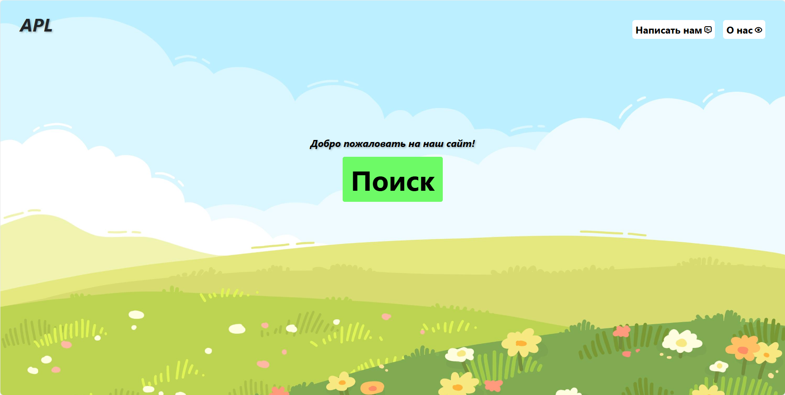

Пример дизайна страницы сайта

С точки зрения UX дизайна сайт очень прост в освоении и навигации по нему. Это достигается за счёт удобности интерфейса.[2]

При разработке UI дизайна была выбрана светло-зелёная палитра, под земельную тематику нашего сайта. Кнопки контрастируют с основным фоном за счёт светло-серого оттенка. Основной фон сайта разработан с помощью нейросети. Дизайн выполнен в стиле минимализма.

Разработана аббревиатура нашего сайта – APL, сокращение от *Assistance in purchasing land* (Помощь в приобретении земельного участка).

После разработки дизайна идёт проектирование вебсайта. Для начала нужно было создать структура проекта в VS Code с помощью команды «django-admin startproject». Затем в проекте нужно создать html файлы, в которые будут сложен код дизайна, скопированный из редактора Figma.[5] Потом в папке «urls.py» вставить страницы сайта, которые существуют в формате html.[3]

|  |
| --- |
| **{% load static %}**  <!doctype html>  <html lang=**"ru"**>  <head>  <meta charset=**"UTF-8"**>  <meta name=**"viewport"** content=**"width=device-width, initial-scale=1.0"**>  <meta http-equiv=**"X-UA-Compatible"** content=**"IE-edge"**>  <title>**{% block title %}{% endblock %}**</title>  <link rel=**"stylesheet"** href=**"https://cdn.jsdelivr.net/npm/bootstrap@5.3.3/dist/css/bootstrap.min.css"**>  <link rel=**"stylesheet"** href=**"{% static 'main1/css/main.css' %}"**>  <link rel=**'stylesheet'** href=**'https://cdn-uicons.flaticon.com/2.6.0/uicons-bold-rounded/css/uicons-bold-rounded.css'**>  <link rel=**'stylesheet'** href=**'https://cdn-uicons.flaticon.com/2.6.0/uicons-bold-straight/css/uicons-bold-straight.css'**>  </head>  <body class=**'body'**>  <main>  **{% block body1 %}**  **{% endblock %}**  </main>  </body>  </html> |

Пример html файла с дизайном страницы

|  |
| --- |
| **from** django**.***urls* **import** path**,** include  **from** **.** **import** views  urlpatterns **=** **[**  path**(**'apl/'**,** views**.***glav***,** name**=**'glav'**),**  path**(**'apl/carta/'**,** views**.***carta***,** name**=**'carta'**),**  path**(**'apl/carta/res/'**,** views**.***res***,** name**=**'res' **),**  path**(**'apl/onas/'**,** views**.***Onas***,** name**=**'onas'**),**  path**(**'apl/sv/'**,** views**.***SV***,** name**=**'sv'**),**  **]** |

html страницы в папке urls.py

Чтобы пользователь мог с лёгкостью выбрать участок, подходящий именно ему, на сайте есть яндекс карта. В дальнейшем будет добавлена возможность фильтрации, а пока на ней можно отметить своё место положение и место, где пользователь захочет приобрести земельный участок.

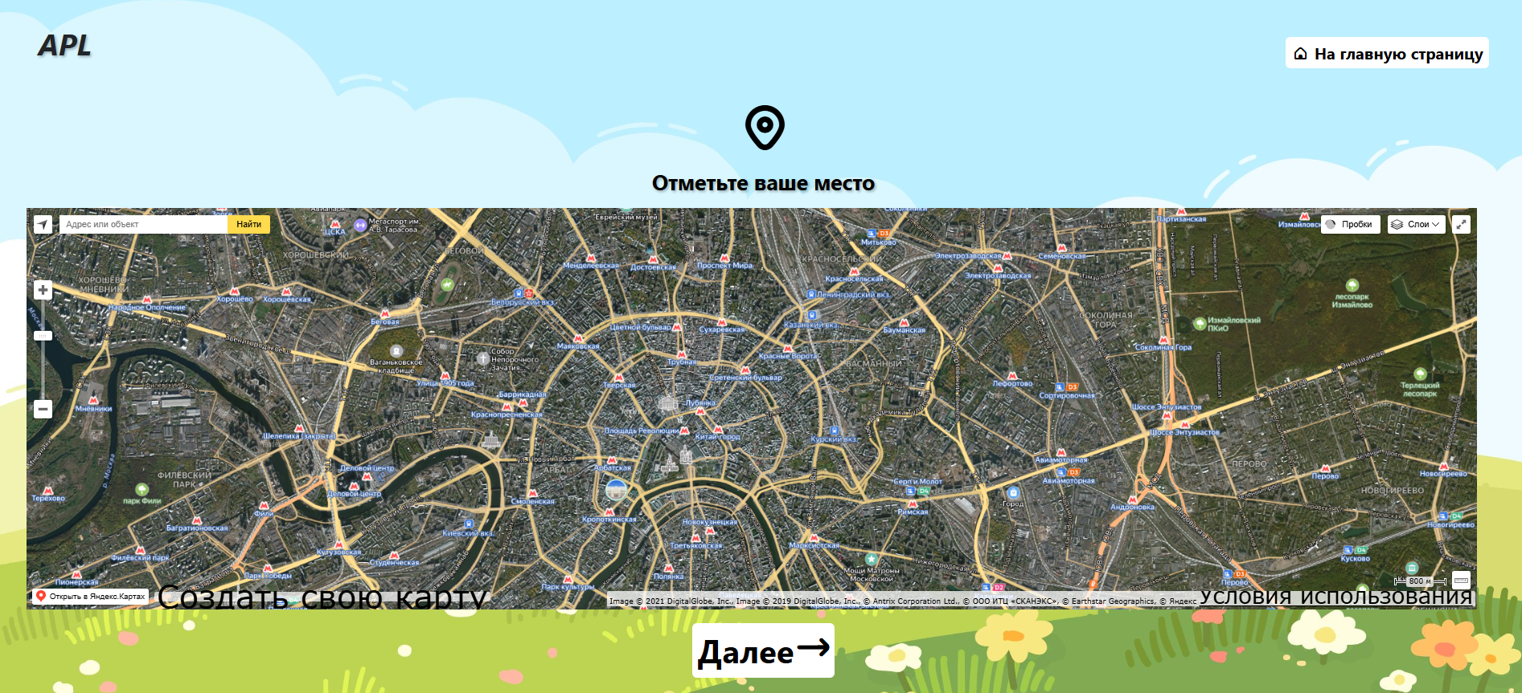

Отображение карты на сайте

|  |
| --- |
| **{% extends "main1/layout.html" %}**  **{% block title %}Карта{% endblock %}**  **{% block body1 %}**  <div class=**'hdSV'**>  <span>**APL**</span>  <button><a href=**"/apl"**><i class=**"fi fi-br-home"**></i> **На главную страницу**</a></button>  </div>  <div class=**'glavcart'**>  <i class=**"fi fi-br-marker"**></i>  <p>**Отметьте ваше место**</p>  <button><a href=**"/apl/map/result/"**>**Далее**<i class=**"fi fi-br-arrow-right"**></i></a></button>  <div id=**"myMap"** style=**"width: 90%; height: 600px;"**></div>  <script type=**"text/javascript"**>  ymaps.ready**(**init**)**  ***function*** init**(){**  ***var*** myMap **=** ***new*** ymaps.Map **(**'myMap'**,** **{**  center**:** **[**55.762860761282994**,**37.625745946572046**],**  zoom**:** 10**,**  type**:** "yandex#hybrid"  **});**  **}**  </script>  </div>  **{% endblock %}** |

Код для карты

После для осуществления перехода между страницами сайта нужно сделать из обычных картинок кнопки. Для этого нужно прописать в html структуре блок, в который поместим значение этой кнопки (куда она должна перенаправлять пользователя после её нажатия) через оператор «button».[4]

|  |
| --- |
| **{% extends "main1/layout.html" %}**  **{% block title %}Главная{% endblock %}**  **{% block body1 %}**  <div class=**"hd"**>  <span>**APL**</span>  <button class=**"btnsv"**><a href=**"onas"**>**О нас**<i class=**"fi fi-br-eye"**></i></a></button>  <button class=**"btnonas"**><a href=**"sv"**>**Написать нам**<i class=**"fi fi-br-comment-alt"**></i></a></button>  </div>  <div class=**"glav"**>  <p>**Добро пожаловать на наш сайт!**</p>  <button><a href=**"carta"**><span>**Поиск**</span></a></button>  </div>  **{% endblock %}** |

Пример структуры кнопки

Для проверки всего вышеперечисленного нужно провести функциональное тестирование.[1]

|  |  |  |  |  |  |
| --- | --- | --- | --- | --- | --- |
| Номер теста | Назначение теста | Значения исходных данных | Ожидаемый результат | Реакция программы | Вывод |
| 1 | Проверка запуска сайта в браузере | Ввод команды «runserver» в программе VS Code | Ожидается выдача ссылки на сайт в браузере | Выдача ссылки на запуск сайта в браузере | Программа работает верно |
| 2 | Проверка корректности вставки дизайна из Figma в VS Code | Вставка дизайна из Figma в VS Code | Ожидается, что при переходе на сайт в браузере на странице будет отображаться дизайн из Figma | Вставка дизайна из Figma на страницу сайта | Программа работает верно |
| 3 | Проверка корректности работы яндекс карты | Вставка яндекс карты на сайт в VS Code | Ожидается отображение яндекс карты на сайте | Отображение яндекс карты на сайте | Программа работает верно |
| 4 | Проверка корректности перехода между страницами сайта по нажатию кнопок | Нажатие на кнопку, расположенную на сайте | Ожидается переход на страницу сайта, указанную в коде кнопки | Переход на страницу сайта, указанную в коде кнопки | Программа работает верно |

Таблица 1 Тестирование сайта

**Заключение**

Проделав всю вышеописанную работу в результате получен функционирующий вебсайт с приятным дизайном и удобным пользовательским интерфейсом, на котором вы с легкостью сможете подобрать себе свой земельный участок. Конечно, нужно ещё наполнить сайт различными участками и информацией о них, но об этом мы подробнее расскажем в презентации к нашему проекту.

**Список литературы**

1. Методы тестирования и отладки программного обеспечения / Е. Е. Карпович. – 2020. – 138 с.
2. UX-дизайн. Практическое руководство по проектированию опыта взаимодействия / Р. Унгер, Ч. Кэролайн. – 2011. – 327 с.
3. Проектирование и разработка web-приложений: учебное пособие для среднего профессионального образования / А. Ф. Тузовский. – 2024.

– 219 с.

1. Django 2.1. Практика создания веб-сайтов на Python / В. А. Дронов. – 2019. – 672 с.
2. HTML и CSS. 25 уроков для начинающих / В. А. Дронов. – 2020. – 381 с.